***Berta Teolinda Cabello Mancisidor***



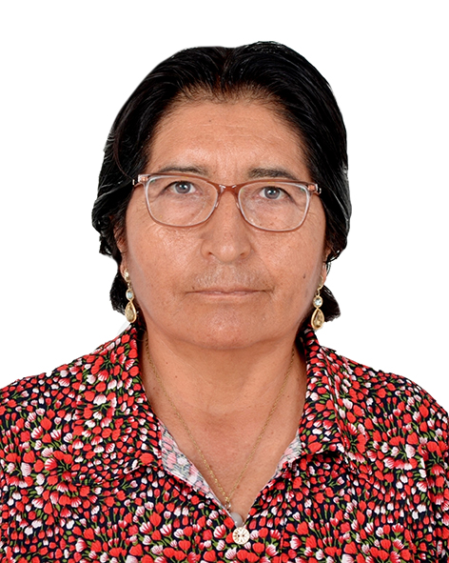



**CONTADOR PÚBLICO COLEGIA**

**PERFIL PROFESIONAL**

Contador Público, matrícula N° 02 1482 del Colegio de Contadores de La Libertad, con amplia experiencia en la gestión contable y tributaria de empresas en diferentes sectores. Con experiencia en docencia universitaria en sus niveles pregrado y postgrado, combinando conocimientos técnicos con habilidades pedagógicas para la formación de futuros profesionales técnicos en Contabilidad. Comprometido con la innovación, el aprendizaje continuo y la mejora de procesos educativos y tecnológicos.

**CONTACTO**

Email: cabellomancisidorb@iestptrujillo.edu.pe

**EDUCACIÓN**

* **CONTADOR PÚBLICO**

Universidad Nacional de Trujillo

* **MAESTRIA EN PEDAGOGÍA UNIVERSITARIA**

Universidad Nacional de Trujillo

* **LICENCIADA EN EDUCACIÓN**

Universidad Nacional de Trujillo

**DIPLOMADOS /ESPECIALIZACIÓN**

* ESTUDIOS DE ESPECIALIZACIÓN EN GERENCIA EDUCATICA

Universidad Nacional de Trujillo

* Diplomado en Costos para la Toma de Decisiones Colegio de Contadores de La Libertad

**IDIOMAS**

* Inglés: Básico

**EXPERIENCIA PROFESIONAL**

* **IESTP “TRUJILLO” - DOCENTE**

Agosto 2010 –actualidad

* **EMPRESA AGROINDUSTRIAL “LAREDO” – ASESORA CONTABLE**

**Enero 2013– Diciembre 2018**

**CURSOS DE CPACITACIÓN**

* Nombre del curso: Auditoría Finnciera y Compliance Tributario

Colegio de Contadores de La Libertad

Fecha : 1 de junio al 2 de setiembre del 2022

* Nombre del curso: Herramientas Informáticas y Plataformas Digitales Educativas

Instituto de Educación Superior Tecnológico Público Trujillo

Fecha : del 25 de Julio al 20 de agosto del 2024

* Nombre del curso : Inteligencia Artificial aplicada a la Educación

Instituto de Educación Superior Tecnológico Público Trujillo

Fecha : 15 al 31 de octubre del 2024

* Nombre del curso : Análisis de Datos con con EXCEL y POWER BI

Instituto de Educación Superior Tecnológico Público Trujillo

Fecha : 14 al 30 de octubre del 2024.

* Nombre del curso : Estructura e Implementación de Auls virtuales en MOODLE

Gerencia Regionl de Educación de La Libertadad

Fecha : 21 de Julio al 30 de Noviembre del 2020